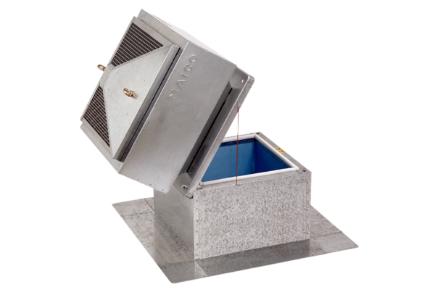Podstawa dachowa dla dachów płaskich, uchylna SOK 31Opakowanie jednostkowe: 1 sztukaAsortyment: C
Numer artykułu: 0093.0993Producent: MAICO

